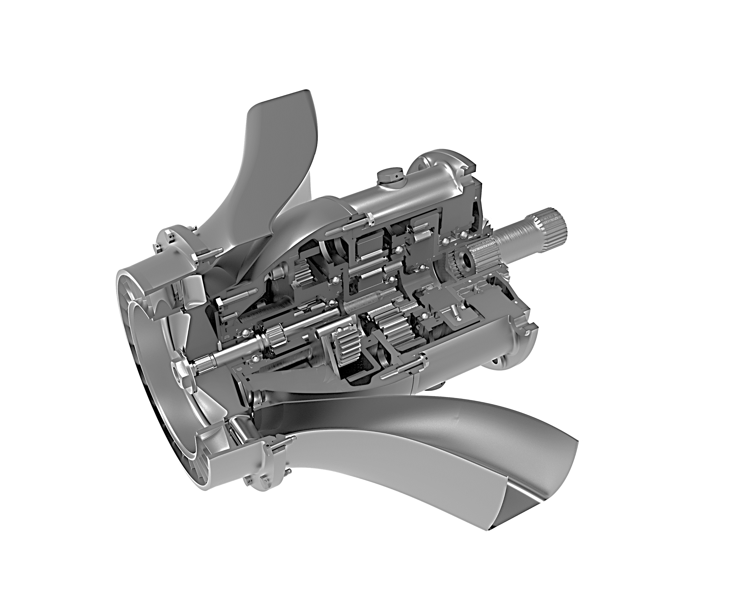

Le dossier technique se compose de 13 pages, numérotées de 1/13 à 13/13.
Dès que le dossier technique vous est remis, assurez-vous qu’il est complet.
S’il est incomplet, demandez un autre exemplaire au chef de salle.

DOSSIER TECHNIQUE

BaccalaurÉat Professionnel
AÉRONAUTIQUE
OPTION : SYSTÈMES

ÉPREUVE E2 (U2)
EXPLOITATION DE LA
DOCUMENTATION TECHNIQUE

Présentation :

L’appareil est un avion de ligne biréacteur moyen-courrier mis en service en 1980.

Cet avion porte le numéro de série S/N 017.

AIRBUS INDUSTRY
Model A300-600

Il est équipé de 2 turboréacteurs CF6-50.

TURBORÉACTEUR GENERAL ELECTRIC

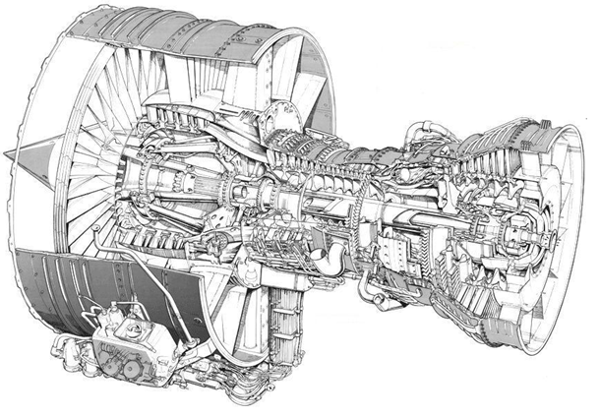

MODEL CF6-80

Circuit d’alimentation en air

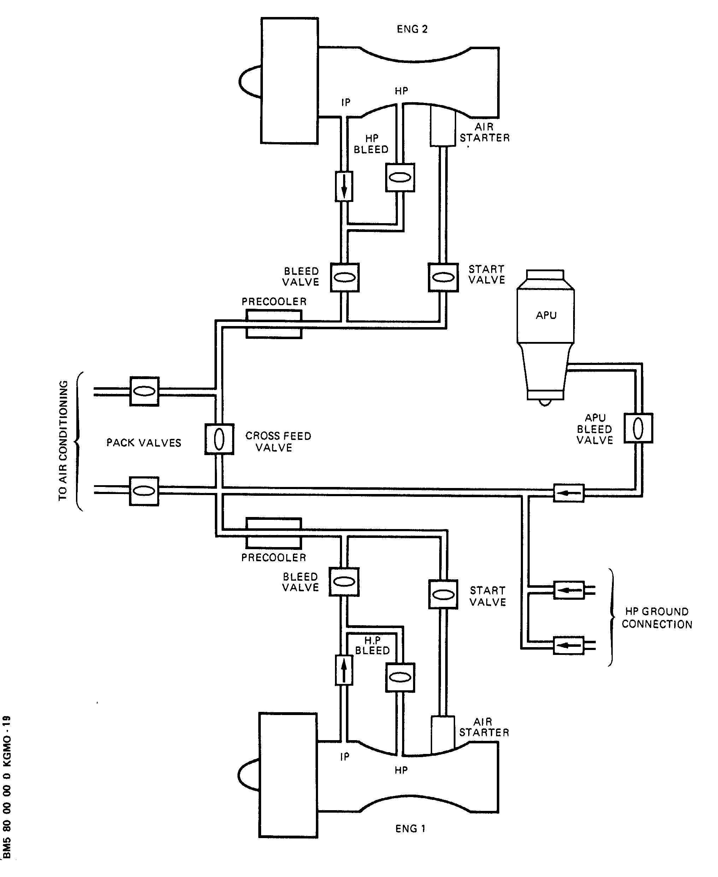

Le circuit d’alimentation en air assure le démarrage normal des moteurs ainsi que le rallumage en vol.
Le démarreur utilise l’air sous pression pour entrainer le corps haute pression (HP) du réacteur jusqu’à un régime suffisant pour assurer :
- Un bon mélange air / carburant quand la vanne de régulation carburant est ouverte.
- Une accélération positive du réacteur
La source pneumatique peut être :
- Un groupe de piste (GPU)
- L’APU, en mode MES (Main Engine Start)
- Un autre réacteur déjà démarré (via la cross bleed valve)
La vanne de démarrage autorise ou non l’alimentaion en air du démarreur.

Procédure de démarrage

- The ENG panel has to be used in the following conditions :
- On ground for :
  - Engine dry motoring
  - Engine wet motoring
  - Engine starting
- In flight for :
  - In flight relight with starter assistance
  - In flight relight without starter assistance

- Utilization on Ground

WARNING : BEFORE ANY ATTEMPT TO RUN AN ENGINE (MOTORING OR START), BE CAREFUL THAT THE VICINITY OF THE ENGINE IS FREE FROM ANY OBJECT WHICH CAN BE INGESTED OR DAMAGED BY THE RUNNING ENGINE.

Check that a suitable source of pneumatic power is available (APU, ground power unit, other engine with cross bleed valve open).

Starter duty cycle limitations :
    - Normal duty cycle is two consecutive aborted start attempts.
    - If starter engagement is interrupted :
      - Engine motoring for 30 seconds is required following an aborted start.
      - After 2 aborted start attempts, a 30-minute starter cooling down period must be observed prior to further starter operation.
    - Extended starter duty cycles and cooling requirements for engine motoring with fuel and ignition OFF are :
      - 0 – 5 minutes ON – Disengage starter and allow N2 speed to go to zero before re-engaging starter.
      - 5 – 10 minutes ON followed by a 10-minute starter cooling period.
      - 10 – 15 minutes ON followed by a 15-minutes starter cooling period.

WARNING : AVOID DANGER AREAS IN FRONT AND REAR OF ENGINE DURING GROUND RUNNING OPERATIONS.
EAR AND EYE PROTECTIVE EQUIPMENT MUST BE WORN BY PERSONNEL WORKING NEAR AIRCRAFT WHILE ENGINES ARE RUNNING.

- Motoring and starting

- Dry motoring :
Place ENG IGNITION selector switch in the CRANK position, this causes the ARM legends of START ENG1 and START ENG2 pushbutton switches to come on.
Press the requested START pushbutton switch; the ARM legend goes off as soon as the valve leaves the fully closed position, the OPEN blue legend comes on.
The starter receives pneumatic power and provides torque to the engine gear train, rotating the engine rotor at a speed of 10 to 20 % N2.
When all conditions for dry motoring are met, stop it by pressing to release the START pushbutton switch, this causes the valve to close. When the valve is fully closed, the blue OPEN legend goes.
The dry motoring is limited as described in starter duty cycle limitation (see step (1)).

- Wet motoring :
The procedure is exactly the same as for a dry motoring, with the exception that at N2 = 15 %,
The HP fuel shut off valve is open and the exhaust nozzle shall be monitored to detect any fuel discharge through the fuel nozzle and combustion chamber.
At the end of the wet motoring sequence, return the HP fuel shut off valve control lever to the OFF position and continue motoring the engine for at least 30 seconds, or until all traces of fuel vapors have disappeared from the engine exhaust nozzle. To stop motoring press to release the START ENG1 (ENG2) pushbutton switch. When the valve is fully closed, the blue OPEN legend goes off.
Taking into account that the starter utilization time must not exceed starter duty cycle limitations. In all cases, the HP fuel shut off valve will be returned to OFF and the engine will be motored for at least 30 seconds to eliminate trapped fuel or vapor.
For initial start after wet motoring, a minimum of 10 minutes at ground idle is required.

- Engine start :
  - Select the START A (or START B) position. This operation will allow the selected igniter circuit to be energized, as soon as the HP fuel shut off valve is open. This operation will set up the aircraft air conditioning system for the engine start procedure (both packs will be closed and APU speed will rise to MES status). Check that a suitable source of pneumatic power is available. (Minimum pneumatic pressure 25 psi).
  - Press the START pushbutton switch. The ARM legend goes off. This causes the start valve to open and supply air to the starter witch will motor the engine core shaft. At the same time, the APU will receive a signal to select MES status. As soon as the valve leaves the fully closed position, the OPEN legend comes on blue.

Monitor both EGT and RPM N2 indicators closely during the start sequence.
If EGT is above 180 °C, motor the engine until the EGT falls below 180 °C.
When N2 reaches a minimum of 15 %, place the HP fuel shut off valve control lever in ON position (with N2 above 20 % if possible).
Within a short lapse of time, the HP fuel shut off valve opens. The EGT rises and N2 increases.

CAUTION : A SLUGGISH N2 ACCELERATION IS AN INDICATION OF AN IMPENDING HOT OR HUNG START IF THIS SLOW ACCELERATION IS ASSOCIATED WITH A RAPIDLY INCREASING EGT. THE START SEQUENCE WILL BE ABORTED WHEN IDLE RATING IS NOT REACHED WITHIN 120 SECONDS FROM HP FUEL SHUT OFF VALVE OPENING.

If EGT exceeds the starting temperature limit : 535 °C, the engine must be shut down immediately. Continue motoring the engine to return EGT below 180 °C, unless it is obvious that the operation results in damage to the engine. Record duration of over temperature and peak value. Do not attempt a new starting procedure until corrective action has been accomplished.

The start sequence should be stopped if :
        - N1 indication is obtained immediately after an indication of EGT rise.
        - The engine requires more than 120 seconds to accelerate from HP fuel shut off valve opening (i.e. control lever in ON position) to idle N2.

NOTE : This engine starting maximum time (120s) has been defined to accommodate extreme conditions such as hot or very cold day, high altitude airport, weak starter, aged engine. But in normal conditions, a recent engine should reach idle in 90 seconds.

        - No EGT rise is obtained, 20 seconds after placing control lever in ON position.
        - Fuel or ignition is inadvertently interrupted.
        - Dense fuel vapor is emitted from the exhaust nozzle for a prolonged period.

NOTE : - To stop the start sequence, place the HP fuel shut off valve control lever in OFF position; continue motoring the engine for 30 seconds to remove fuel or vapors or until EGT is reduced below 180 °C.
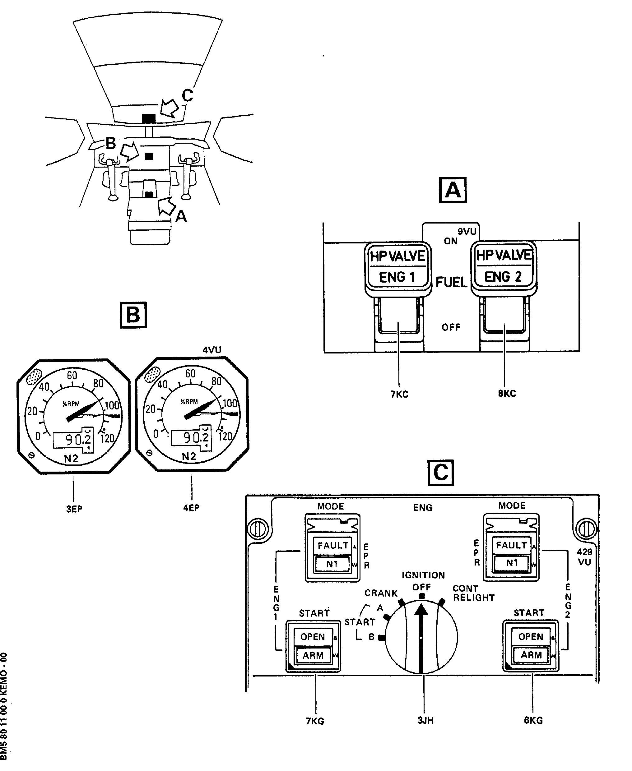
        - A steady starting fuel flow above 1000 pph (455 kg/h) at EGT rise may indicate an impending hot start.
ENG START PANEL
N2 RPM INDICATOR
FUEL CONTROL VALVE PANEL
        - In the event of high tail winds, the maximum motoring speed is recommended before opening HP fuel shut off valve.
        - The starter may re-engaged with an N2 speed up to 15 %.
        - The fuel flow before EGT rise will decrease with ground altitude, down to a minimum value of approximately 600 pph (275 kg/h) at 2000 ft and above.

During engine motoring (dry, wet or engine start), it is necessary to check that a positive indication of oil pressure is obtained.
When the oil pressure exceeds 70 psi, the OIL LOW PRESS warning light goes off.
When N2 reaches 45 %, the start valve closes automatically. Check that blue OPEN legend is extinguished when engine reaches ground idle.
When both engines are started, both ARM legends come on again.
They may be extinguished by returning the ENG IGNITION selector switch to OFF position.
If the valve remains open, the OPEN legend remains on.
BAB
EFFECTIVITY : FROM S/N 001 TO S/N 150
Page 1
Feb 01/99
Printed in France
80-00-00
Description et fonctionnement de la starter valve

The starter valve controls the pneumatic supply to the starter. It is a flap type valve, electrically controlled and pneumatically actuated. A solenoid operated pilot valve is utilized to admit upstream air to the actuator.
This actuator is a 8 cm diameter, with a spring force of 510 N.

When the START pushbutton switch on ENG START panel is pressed, the solenoid is energized and allows pressurised air to be supplied to the actuator, which moves the flap to the open position. As soon as the flap leaves the closed position, a switch is activated, which causes the blue OPEN legend to come on.

At N2 = 45 %, the electrical supply to the solenoid is cut off and the pilot valve is ventilated, allowing the flap to come back to the closed position.
When this condition is fulfilled, the OPEN legend goes off.

In case of failure of the valve, a manual override device may be operated by the personnel on ground to enable engine start. Its access is possible though an acces door situated on the left hand thrust reverser (approximatively at 7 0’ clock). It must be held ON until N2 reaches 45 %.

The valve is clamped to the aft end of the starter and connected to the starter air supply duct.

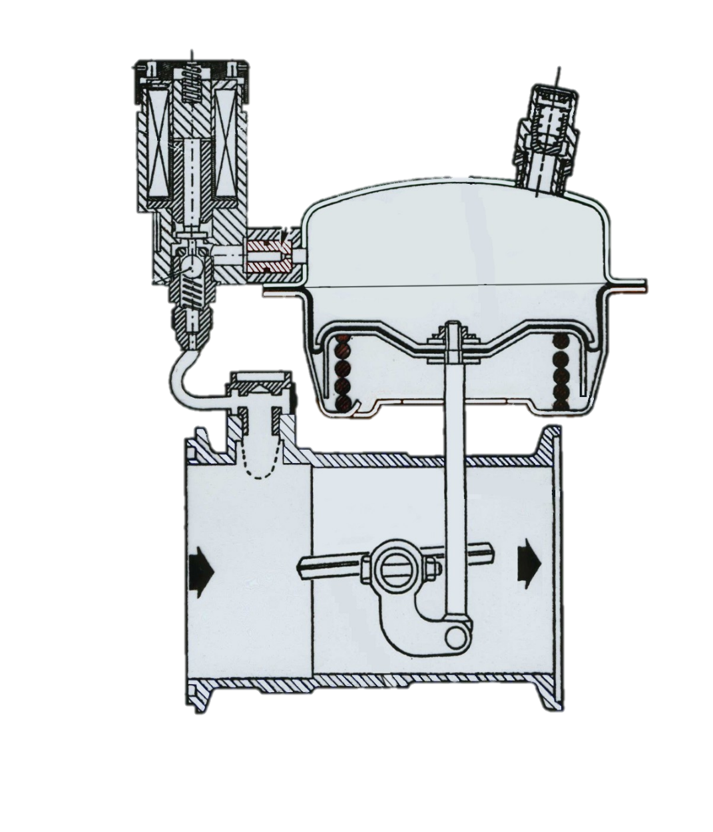
Ø 80 mm
3
4
5
6
Solénoïde
Clapet
Clapet de surpression
Amont
Aval
Vanne en position ouverte
Bille
Ressort
Membrane
Mise à l’air libre
Gicleur
Contacteur d’ouverture

PNEUMATIC STARTER VALVE – INSPECTION / CHECK

- Equipment and Materials

---------------------------------------------------------------------------------------------------------------------------------------
ITEM DESIGNATION
---------------------------------------------------------------------------------------------------------------------------------------
- RCX75R Voltmeter
- RCX75R Ohmmeter

Referenced Procedures
- 71 – 00 – 00, P. Block 501 Power Plant – General
- 71 – 13 – 00, P. Block 301 Cowl Doors

- Procedure

- Job Set-Up
- Open the fan and thrust reverser cowl doors (Ref. 71-13-00, P. Block 301).
- On panel 436VU :
  - Make certain that the APU Bleed Load Valve Control Switch (17HV) is in OFF position and install a warning notice to tell persons not to use it.
  - Make certain that the CROSS BLEED VALVE Control Switch (5HV) is in CLOSE position and install a warning notice to tell persons not to use it.

- Check

WARNING : BEFORE EACH OHMMETER MEASUREMENT, BE SURE THE COMPONENT IS DISCONNECTED AND OUT ENERGIZED.

- Measure solenoïd resistance. Check value is 10 ± 1 ohms
- Check starter valve is closed. Measure switch continuity between pin 5 and 6. Ohmmeter have to indicate “overload”.
- Manually open the valve. Measure switch continuity between pin 5 and 6. Ohmmeter have to indicate 0.
- Manually close the valve.
- Connect pin 5 and 6 on starter valve switch.
- On ENG START panel, select the START A (or START B) position.
- Press ENG 1 START pushbutton switch.
- Check the ARM legend goes off, and the OPEN legend flashes.
- Measure voltage between pin 3 and 4 connector side. You must have 28 VDC.
80-30-00
Page 3
Dec 01/99
Printed in France
EFFECTIVITY : FROM S/N 0001 TO S/N 0999
CAL
- Manually open the starter valve, check the OPEN legend stop flash and comes ON.
Printed in France
EFFECTIVITY : FROM S/N 001 TO S/N 150
CAL
80-13-02
Page 401
Dec 01/96

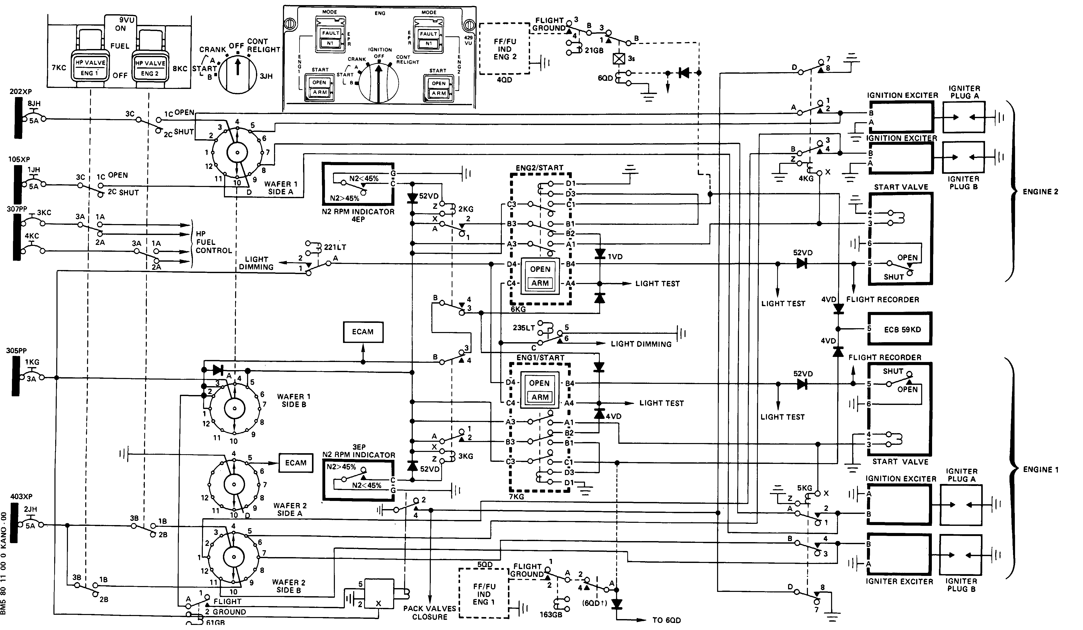
80-11-00
Electrical Circuit – Ignition Starting
Figure 001
Printed in France
Page 3- 4
Dec 01/99
EFFECTIVITY : FROM S/N 001 TO S/N 150
CAL

50VD
51VD
53VD
28 VDC
28 VDC
28 VDC
28 VDC

28 VDC
Description et fonctionnement du démarreur
Le démarreur est conçu pour transformer un débit d’air de 94 ± 3 lb.min⁻¹ (0,71 ± 0,002 kg.s⁻¹), en un couple suffisant au démarrage du corps HP du turboréacteur.
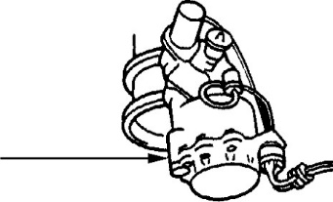
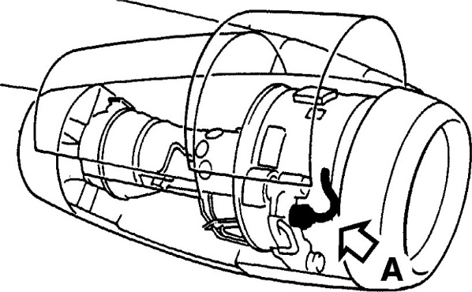
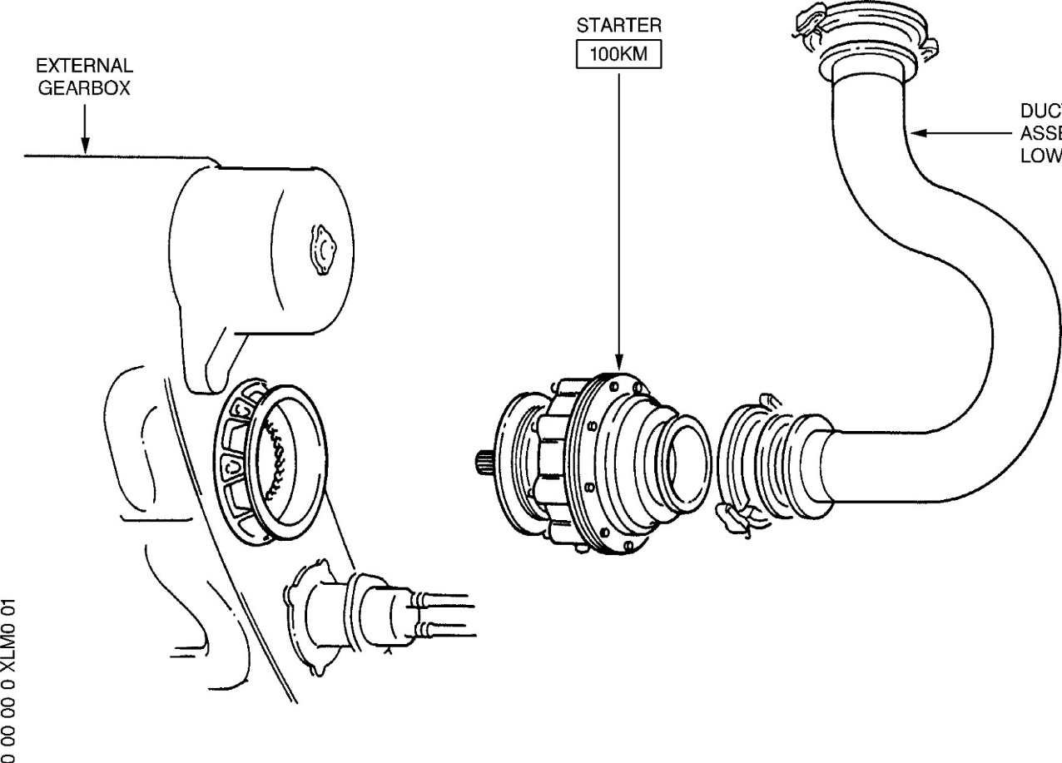
FWD
A
4005KS
STARTER PNEUMATIC VALVE
DUCT ASSEMBLY LOWER
80-00-00
Component Location
Figure 005
Printed in France
Page 6
Feb 01/99
EFFECTIVITY : FROM S/N 001 TO S/N 150
BAB
Il permet une séquence de démarrage (de l’ouverture de la vanne de démarrage au régime de ralenti du corps HP N2) en moins de 45 secondes.

Il est capable, en cas de panne de la vanne de démarrage, de résister à un régime moteur supérieur à 45 % (4 455 RPM).

Le démarreur est composé de :

- Une turbine alimentée en air comprimé. Sa vitesse de rotation est de 90 667 tr.min⁻¹, avec un débit d’air normal. Le rotor est guidé en rotation par 2 roulements avec joints en carbone pour éviter les fuites d’huile.

  - Le stator de la turbine fait partie intégrante du carter d’admission de la turbine. Ce carter est conçu pour absorber les débris, en cas d’éclatement du rotor.

  - Le carter permet également à l’air d’échappement de s’évacuer dans la nacelle. La pression de l’air d’échappement est supérieure de 0,5 PSI à la pression atmosphérique, quelle que soit l’altitude.

- Un train d’engrenage, avec un rapport de réduction de 14,08 / 1. Tous les engrenages et les roulements sont lubrifiés par barbotage.
Deux bouchons magnétiques sont situés en partie basse du carter.

- Un embrayage centrifuge, composé de masselottes maintenues en contact avec l’arbre de sortie par des ressorts. Lorsque le régime moteur atteint 3 170 tr.min⁻¹ (32% N2) et s’il n’y a plus de couple appliqué, la force centrifuge exercée sur les masselottes sépare progressivement ces dernières de l’arbre de sortie.

- Un arbre de sortie qui transmet le couple au turboréacteur, allant jusqu’à 2 415 lb.ft⁻¹ (3 275 Nm) sans déformation ni rupture.

NOTA : En cas de panne, le rotor est équipé d’un arbre fusible. Il est prévu pour casser à une vitesse comprise entre 120 600 et 135 000 tr.min⁻¹, soit un couple supérieur à 4000 Nm.

Trouble shooting
Check that engine rotates freely ; attempt to motor engine. IF -
N2 COMPRESSOR DOES NOT ROTATE.
N2 COMPRESSOR DOES NOT ATTAIN 35 TO 40 % RPM.
STARTER FAILS TO SHUT DOWN WHEN N2 COMPRESSOR ATTAINS 35 TO 40 % RPM.
Check for adequate pressure in pneumatic duct. (30 psi minimum on forward overhead panel dual pressure indicator, prior to opening start valve). IF -
NOT OK – Try to open starter valve using manual override on valve. IF -
OK – Check that START VALVE OPEN light is illuminated. Check that start valve butterfly indicator on valve is in open position. IF -
NOT OK – Trouble shoot pneumatic system ; refer to Chapter 36, Pneumatics.
OK – Replace starter and / or trouble shoot engine, refer to Chapter 72, Engine.
NOT OK – Check for pressure in pneumatic duct. Dual pressure indicator on forward overhead panel. IF -
Make audible check of starter rotation. IF -
NOT OK – Trouble shoot Pneumatic system, refer to Chapter 36.
OK – Replace starter.
NO POWER – Repair and / or replace start switch.
OK – Replace starter valve.
NO POWER – Disconnect electrical connector on starter and check for power and ground. IF -
VALVE OPENS – Disconnect electrical valve and check for power and ground. IF -
VALVE DOES NOT OPEN – Replace starter valve.
OK – Replace starter.
OK – Check starter valve. IF -
STARTER SHUTS DOWN – Replace starter
Release start control switch to OFF. IF -
NOT OK – Replace starter valve.
STARTER DOES NOT SHUT DOWN – Replace starter valve
OK – Replace starter.
80-30-00
Printed in France
Page 1- 2
Dec 01/99
EFFECTIVITY : FROM S/N 001 TO S/N 150
CAL
3
2
1

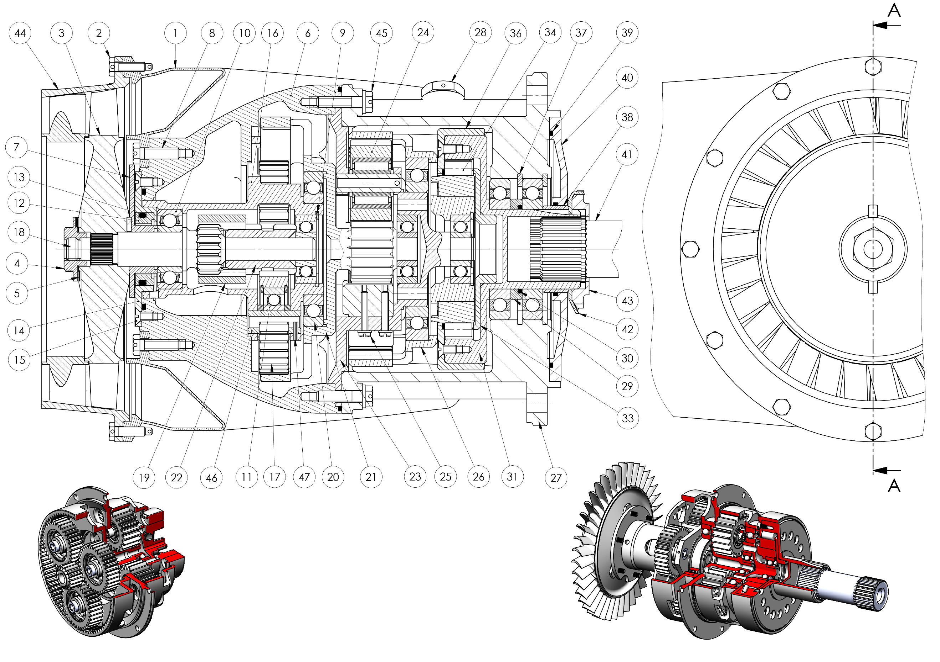
A - A
Démarreur à air

Échelle quelconque

49
50
48
50 | 1 | ROULEMENT À BILLES
49 | 2 | ROULEMENT À BILLES
48 | 3 | ROULEMENT À ROULEAUX
47 | 3 | GOUPILLE FENDUE
46 | 3 | AXE SATELLITE
45 | 8 | VIS H M10
44 | 1 | DISTRIBUTEUR D’AIR OU STATOR
43 | 1 | ÉCROU A GRIFFES
42 | 1 | RONDELLE FREIN
41 | 1 | ARBRE CANNELÉ
40 | 1 | FLASQUE ARRIÈRE
39 | 1 | JOINT
38 | 1 | ENTRETOISE D’ÉTANCHÉITÉ
37 | 1 | ANNEAU ÉLASTIQUE D’ARRET
36 | 1 | ENVELOPPE D’EMBRAYAGE
35 | 1 | ENTRETOISE D’EMBRAYAGE
34 | 18 | GALET
33 | 1 | FLASQUE D’EMBRAYAGE
32 | 1 | POUSSOIR D’EMBRAYAGE
31 | 1 | EMBRAYAGE
30 | 1 | ENTRETOISE D’EMBRAYAGE
29 | 1 | ENTRETOISE
28 | 2 | BOUCHON DE VIDANGE
27 | 1 | CORPS ARRIÈRE ÉQUIPÉ
26 | 1 | COURONNE ^{2ÈME} TRAIN
25 | 6 | VIS CS M 7 40
24 | 3 | SATELLITE ^{2ÈME} TRAIN
23 | 1 | PORTE SATELLITES ^{2ÈME} TRAIN
22 | 1 | FOURREAU D’ENTRAINEMENT
21 | 1 | COURONNE 1ER TRAIN / PLANÉTAIRE ^{2ÈME} TRAIN
20 | 1 | ROULEMENT À BILLES
19 | 1 | MANCHON CRANTÉ
18 | 1 | AXE PLANÉTAIRE 1ER TRAIN
17 | 3 | SATELLITE 1ER TRAIN
16 | 1 | PORTE SATELLITES 1ER TRAIN
15 | 20 | VIS FS M 8-40
14 | 1 | SUPPORT DE GARNITURE
13 | 1 | JOINT TORIQUE
12 | 1 | JOINT D’ÉTANCHÉITÉ
11 | 5 | ROULEMENT À BILLES A123
10 | 1 | ROULEMENT À BILLES F0771
9 | 5 | ANNEAU ÉLASTIQUE D’ARRET
8 | 6 | VIS H M8-50
7 | 1 | ROUE PHONIQUE
6 | 1 | CORPS AVANT
5 | 1 | RONDELLE FREIN
4 | 1 | ÉCROU DE ROTOR
3 | 1 | ROTOR
2 | 12 | VIS CHC M8 50 TC
1 | 1 | CARTER SORTIE DE GAZ
REP | NB | DÉSIGNATION | OBSERVATION

Nomenclature

Principaux écarts des ajustements en micromètres

Alésages | Jusqu’à  3 inclus | 3 à 6  inclus | 6 à10 | 10 à 18 | 18 à30 | 30 à 50 | 50 à 80 | 80 à 120 | 120 à 180 | 180 à 250
H6 | + 6  0 | + 8  0 | + 9  0 | + 11  0 | + 13  0 | + 16  0 | +19  0 | +22  0 | +25  0 | +29  0
H 7 | +10  0 | +10  0 | +15  0 | +18  0 | +21  0 | +25  0 | +30  0 | +35  0 | +40  0 | +46  0
H8 | +14  0 | +14  0 | +22  0 | +27  0 | +33  0 | +39  0 | +46  0 | +54  0 | +63  0 | +72  0
H9 | +25  0 | +25  0 | +25  0 | +43  0 | +52  0 | +62  0 | +74  0 | +87  0 | +100  0 | +115  0
H10 | +40  0 | +40  0 | +40  0 | +70  0 | +84  0 | +100  0 | +120  0 | +140  0 | +160  0 | +185  0
H11 | + 60  0 | + 60  0 | + 60  0 | +110  0 | +130  0 | +160  0 | 190  0 | 210  0 | 250  0 | 290  0
H12 | +100  0 | +100  0 | +100  0 | +180  0 | +210  0 | +250  0 | +300  0 | +350  0 | +400  0 | +460  0

Arbres | Jusqu’à  3 inclus | 3 à 6  inclus | 6 à10 | 10 à 18 | 18 à30 | 30 à 50 | 50 à 80 | 80 à 120 | 120 à180 | 180 à 250
k5 | +4  0 | +6  +1 | +7  +1 | +9  +1 | +11  +2 | +13  +2 | +15  +2 | +15  +2 | +18  +3 | +21  +3
k6 | +6  0 | +9  +1 | +10  +1 | +12  +1 | +15  +2 | +18  +2 | +21  +2 | +21  +2 | +25  +3 | +28  +3
m5 | +6  +2 | +9  +4 | +12  +6 | +15  +6 | +17  +8 | +20  +9 | +24  +11 | +24  +11 | +28  +13 | +33  +15
m6 | +8  +2 | +12  +4 | +15  +7 | +18  +7 | +21  +8 | +25  +9 | +30  +11 | +30  +11 | +35  +13 | +40  +15
n6 | +10  +4 | +16  +8 | +19  +12 | +23  +12 | +28  +15 | +33  +17 | +39  +20 | +39  +20 | +45  +23 | +52  +27
p6 | +12  +6 | +20  +12 | +24  +18 | +29  +18 | +35  +22 | +42  +26 | +51  +32 | +51  +32 | +59  +37 | +68  +43

Arbre  Alésage | Alésage  Arbre | Arbre  Alésage
Montage serré | Montage incertain | Montage glissant

Étude de l’axe 46
11
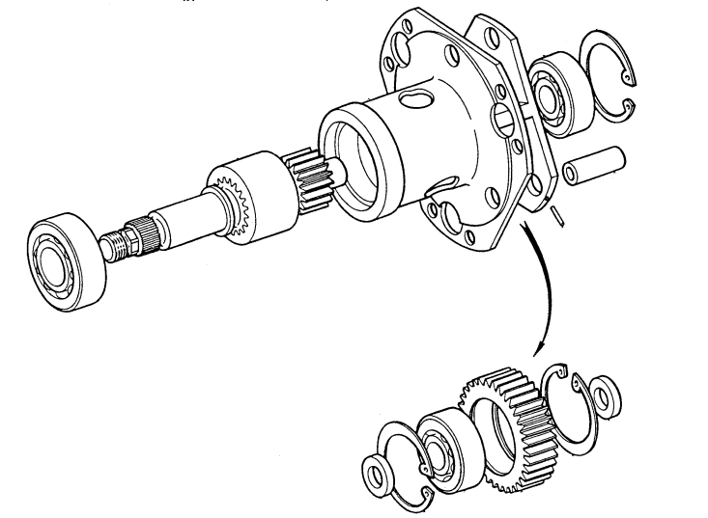
9
460
19
16
17
10
22

18

47

110

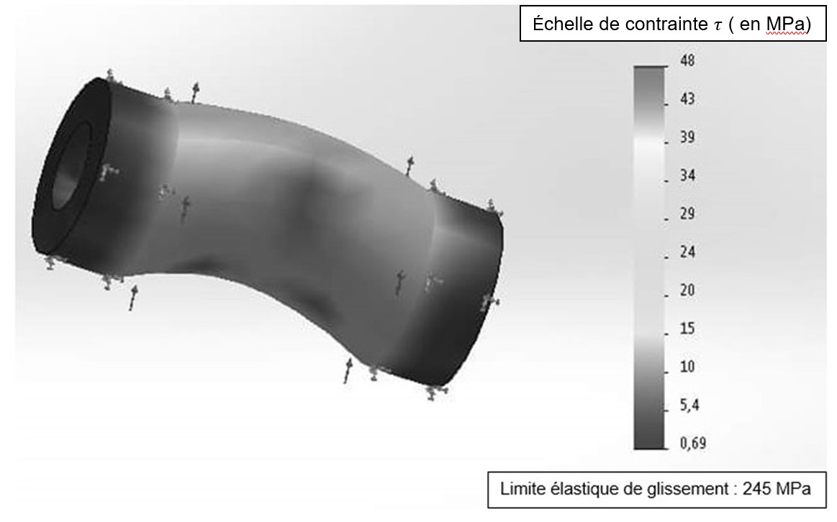
Designation des aciers

    - Classification par emploi

La désignation commence par la lettre S pour les aciers d’usage general et par la lettre E pour les aciers de construction mécanique.
Le nombre qui suit indique la valeur minimale de la limite d’élasticité en MégaPascals
Exemple :S235

S’il s’agit d’un acier moulé, la désignation est précédée de la lettre G
Exemple GE 295

Exemples de résistance élastique d’aciers d’usage général

Acier d’usage général
Nuance | Résistance élastique (Re en MPa) | Emplois
S 185 | 185 | Constructions mécaniques et métalliques générales assemblées ou soudées
E 295 | 295
E 335 | 335

    - Classification par composition chimique
2.1) Aciers non alliés

La désignation se compose de la lettre C suivie du pourcentage de la teneur moyenne en carbone multipliée par 100

Exemple :
C 40 0.40% de carbone

Exemples de résistance élastique d’aciers d’usage général

Acier non alliés
Nuance | Résistance élastique (Re en MPa) | Emplois
C 22 | 255 | Ces aciers conviennent aux traitements thermiques.
C 40 | 355
C 55 | 420

2.2) Aciers faiblement alliés

La désignation comprend dans l’ordre
- Un nombre entier, égal à cent fois le pourcentage de la teneur moyenne en carbone
- Un ou plusieurs groupes de lettres qui sont les symboles chimiques des éléments d’addition rangés dans l’ordre des teneurs décroissantes
- Une suite de nombres rangés dans le même ordre que les éléments d’alliage, et indiquant le pourcentage de la teneur moyenne de chaque élément
- Les teneurs sont multipliées par un coefficient multiplicateur voir tableau

Coefficient multiplicateur
Elément d’alliage | Coefficient | Elément d’alliage | Coefficient
Cr, Co, Mn, Ni, Si, W | 4 | Ce, N, P, S | 100
Al, Be, Cu, Mo, Nb, Pb, Ta | 10 | B | 1000

Exemples :
55 Cr 3
0,55 % de carbone – 0,75 % de chrome (3 : 4 = 0,75)

51 Cr V 4
0,51 % de carbone – 1 % de chrome (4 : 4 = 1) – pour cette désignation le pourcentage de vanadium n’est pas précisé

Exemples de résistance élastique d’aciers faiblement alliés

Aciers faiblement alliés
Nuance | Résistance élastique (Re en MPa)
38 Cr 2 | 650
36 Ni Cr Mo 16 | 1275
50 Si 7 | 830

2.3) Aciers fortement alliés

La désignation commence par la lettre X suivie de la même désignation que celles des aciers faiblement alliés, à l’exception des valeurs des teneurs qui sont des pourcentages nominaux réels
.
Exemple X 30 Cr 13
0,30 % de carbone – 13 % de chrome

Exemples de résistance élastique d’aciers fortement alliés

Aciers fortement alliés
Nuance | Résistance élastique (Re en MPa)
X 4 Cr Mo S 18 | 275
X 2 Cr Ni Mo 13-12-2 | 350
X 30 Cr Ni 19-11 | 175

Tableau symbole chimiques internationaux

Élément d’alliage | Symbole chimique | Élément d’alliage | Symbole chimique | Élément d’alliage | Symbole chimique
Aluminium | Al | Étain | Sn | Nickel | Ni
Argent | Ag | Fer | Fe | Plomb | Pb
Bérylium | Be | Gallium | Ga | Silicium | Si
Bore | B | Lithium | Li | Strontium | Sr
Chrome | Cr | Magnésium | Mg | Titane | Ti
Cobalt | Co | Manganèse | Mn | Vanadium | V
Cuivre | Cu | Molybdène | Mo | Zinc | Zn

Nota: un acier est considéré comme inoxydable lorsque son taux de nickel est supérieur à 7 % et son taux de chrome supérieur à 10,5 %.

Formulaire

- Les pressions

$P=\frac{F}{S}$ F en Newton S en m² P en Pascal

1 bar =14.5 Psi =100 000 Pa.

- Les vitesses

$ω_{s}= \frac{2×π×N_{sortie}}{60}$ N en tr.min⁻¹ $ω_{s}$ en rad.s⁻¹

1 Kt = 1.852 km.h⁻¹

- Puissance mécanique

$P_{s}=C_{s}×ω_{s}$ $P_{s}$ en Watt $C_{s}$ en N.m⁻¹

1 cv = 736 W

- Puissance électrique

$P=U×I$ U en Volts P en watt I en Ampère

- Loi d’Ohm

$U=R×I$ U en Volts R en Ohm I en Ampère

- Ajustements

$${Jeu}_{maxi}={∅Alesage}_{maxi}-∅{Arbre}_{mini}$$

$${Jeu}_{mini}{=∅Alesage}_{mini}-∅{Arbre}_{maxi}$$

- Rendement

$μ= \frac{Ps}{Pe}$ avec $P_{s}$ et $Pe$ en Watt

- Les Forces

$P=m×g$ P en Newton m en Kg g=9.81 m.s⁻¹

Principe fondamental de la statique :$\sum{\overset{⃑}{F_{ext}}}=\vec{0}$
- Rapport de transmission

$R_{{sortie}/{entrée}}=\frac{N_{s}}{N_{e}}$ N_{e} et N_{s} en tr.min⁻¹
Z : nombre de dents
$n$ : nombre de contacts
$r_{{sortie}/{entrée}}=({-1)}^{n}×\frac{{Produit des Z menantes}_{}}{Produit des Z menées}$

$$R_{global}=R_{1}×R_{2}×R_{3}×…………×R_{n}$$

Calcul d’un rapport de transmission d’un train épicycloïdal

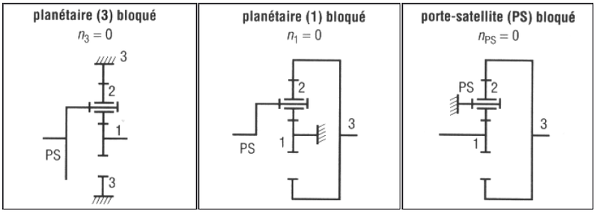
Rapport de transmission

$$R_{sortie/entrée}=\frac{N_{s}}{N_{e}}$$
Rapport de transmission

$$R_{sortie/entrée}=\frac{N_{s}}{N_{e}}$$
Rapport de transmission

$$R_{sortie/entrée}=\frac{N_{s}}{N_{e}}$$

Porte
satellites

Porte
satellites
Porte
satellites

Lexique

Actuator : actionneur
Clamp (to) : fixer
Cowl: capot
Crank (to): lancer
Duct: canalisation
Fulfilled : rempli
Hung start : faux démarrage, démarrage avec surchauffe
MES status : regime de l’APU pour un démarrage moteur
Motoring: ventilation moteur
Obvious : évident
Sluggish: lent, mou
Spring force : force exercée par le ressort
Supply : alimentation
Upstream : amont
Vicinity : alentours, abords

